Т.В. Коваль
Методические рекомендации
к учебнику А.А. Левандовского, Ю.А. Щетинова
«История России. ХХ – начало ХХI века. 11 класс»
Москва
«Просвещение»
2004

I. Цели и задачи обучения истории в профильной школе.
Важнейшим направлением модернизации системы образования в России ста-новится переход к профильной школе на старшей ступени обучения. Профильное обучение предполагает двухуровневое (базовое и профильное) изучение ряда предметов. Тем самым оно не только закрепляет принципы дифференцированно-го обучения, уже существующие в российской школе, но и позволяет решить ряд проблем системы образования: выстроить индивидуальную траекторию образо-вания для каждого страшеклассника, что предоставит ему возможность самореа-лизации; оптимизировать учебную нагрузку; обеспечить преемственность средне-го и высшего образования. Введение профильного обучения – адекватный ответ на вызов времени. Профилизация обучения соответствует интересам и требовани-ям старщеклассников. Учащиеся старших классов стремятся к углубленному изу-чению тех предметов, которые, в соответствии с их склонностями и жизненными планами, обеспечивают их дальнейший личностный и профессиональный рост. Остальные предметы они предпочитают изучать в меньшем объеме, на базовом уровне. Социологические исследования показывают, что что профессиональное самоопределение учащихся, в основном, складывается в 9 классе, при этом при-мерно три четверти учащихся к концу 9 класса достаточно четко сориентированы в выборе сферы профессиональной деятельности. Естественно, что обучаясь в старшей школе, они предъявляют серьезные требования к повышению качества образования в первую очередь по тем предметам, которые позволят им успешно поступить в вуз и продолжить образование. По данным ВЦИОМ нынешний уро-вень и характер полного среднего образования считают приемлемым мене 12 % опрошенных учащихся старших классов (см. Концепция профильного обучения на старшей ступени общего образования. M. 2003).
В соответствии с Концепцией модернизации российского образования на пе-риод до 2010 г. выделяются следующие цели профильного обучения:

- обеспечить углубленное изучение отдельных предметов программы полного общего образования:
- создать условия для существенной дифференциации содержания обучения страшеклассников с широкими и гибкими возможностями построения школьниками индивидуальныхобразовательных про-грамм;
- способствовать установлению равного доступа к полноценному обра-зованию разным категорям учащихся в соответствии с их способно-стями,индивидуальными склонностями и способностями;
- расширить возможности социализации учащихся, обеспечить преем-ственность между общим и профессиональным образованием, более эффективно подготовить выпускников школы к освоению программ высшего профессионального образования.
Таким образом, профильное обучение – средство дифференциации и инди-видуализации обучения, а профильная школа – это форма реализации поставлен-ных перед процессом обучения целей. Модель общеобразовательного учреждения с профильным обучением предусматривает гибкую систему индивидуального обучения, комбинирующую три типа учебных предметов: базовые общеобразо-вательные, профильные и элективные предметы.
Базовые общеобразовательные предметы являются обязательными для всех учащихся во всех профилях обучения. Проект базисного учебного плана для среднего (полного) общего образования включает в минимальный набор базовых курсов такой предмет, как история. Это означает, что все учащиеся старшей шко-лы должны изучать историю в объеме, предусмотренном базисным планом (не менее 2-х часов в неделю). Изучение истории в качестве профильного предмета (социально – гуманитарный, филологический профили) предполагает увеличение количества часов до 3 - 4 часов в неделю. Отдельные аспекты исторических зна-ний могут изучаться в качестве элективных курсов. Отличия объема учебной на-грузки формально отражают различия в целях, объеме содержания и требованиях

к качеству знаний учащихся. Рассмотрим специфику изучения истории в про-фильных классах с позиций утвержденного стандарта образования.
Стандарты среднего (полного) общего образования по истории на базовом уровне предусматривают достижение следующих целей:
- Воспитание гражданственности, национальной идентичности, развитие мировоззренческих убеждений учащихся на основе осмысления ими исторически сложившихся культурных, религиозных, этно-национальных традиций, нравственных и социальных установок, идео-логических доктрин.
- Развитие способности понимать историческую обусловленность явле-ний и процессов современного мира, определять собственную позицию по отношению к окружающей реальности, соотносить свои взгляды и принципы с исторически возникшими мировоззренческими системами.
- Освоение систематизированных знаний об истории человечества, фор-мирование целостного представления о месте и роли России во все-мирно-историческом процессе.
- Овладение умениями и навыками поиска, систематизации и комплекс-ного анализа исторической информации.
- Формирование исторического мышления – способности рассматривать события и явления с точки зрения их исторической обусловленности, сопоставлять различные версии и оценки исторических событий и лич-ностей, определять собственное отношение к дискуссионным пробле-мам прошлого и современности.
Реализация этих целей позволяет обеспечить требования знать и понимать:
- основные факты, процессы и явления, характеризующие целостность и системность отечественной и всемирной истории;
- периодизацию всемирной и отечественной истории;
- современные версии и трактовки важнейших проблем отечественной и всемирной истории;

- историческую обусловленность современных общественных процессов;
- особенности исторического пути России, ее роль в мировом сообществе; уметь:
- проводить поиск исторической информации в источниках разного типа;
- критически анализировать источник исторической информации (характе-ризовать авторство источника, время, обстоятельства и цели его создания);
- анализировать историческую информацию, представленную в разных зна-ковых системах (текст, карта, таблица, схема, аудиовизуальный ряд);
- различать в исторической информации факты и мнения, исторические опи-сания и исторические объяснения;
- устанавливать причинно-следственные связи между явлениями, простран-ственные и временные рамки изучаемых исторических процессов и явлений;

- участвовать в дискуссиях по историческим проблемам, формулировать собственную позицию по обсуждаемым вопросам, используя для аргумента-ции исторические сведения;
- представлять результаты изучения исторического материала в формах конспекта, реферата, рецензии.
Базовый уровень изучения истории предполагает не только усвоение основ исторических знаний, но и значительную практическую ориентированность этих знаний, формирование различных умений работать с информацией, социальной и коммуникативной компетентностей. Одним из способов повышения эффектив-ности процесса обучения на базовом уровне и одновременно средством мотива-ции старшекласников будет использование деятельностного подхода в препода-вании предмета.
Изучение истории на профильном уровне направлено на достижение сле-дующих целей (курсивом выделены цели, выражающие специфику профильного обучения):
• Воспитание гражданственности, национальной идентичности, развитие мировоззренческих убеждений учащихся на основе осмысления ими

исторически сложившихся культурных, религиозных, этно-национальных традиций, нравственных и социальных установок, идео-логических доктрин, расширение социального опыта учащихся при анализе и обсуждении форм человеческого взаимодействия в истории.
- Развитие способности понимать историческую обусловленность явле-ний и процессов современного мира, критически анализировать полу-ченную историко-социальную информацию, определять собственную позицию по отношению к окружающей реальности, соотносить ее с ис-торически возникшими мировоззренческими системами.
- Освоение систематизированных знаний об истории человечества и элементов философско-исторических и методологических знаний об историческом процессе; подготовка учащихся к продолжению образо-вания в области гуманитарных дисциплин.
- Овладение умениями и навыками комплексной работы с различными типами исторических источников, поиска и систематизации историче-ской информации как основы решения исследовательских задач.
- Формирование исторического мышления – способности рассматривать события и явления с точки зрения их исторической обусловленности, умения выявлять историческую обусловленность различных версий и оценок событий прошлого и современности, определять и аргументи-ровано представлять собственное отношение к дискуссионным про-блемам истории.
Реализация этих целей позволяет обеспечить требования (курсивом выде-лены требования, характерные именно для профильного обучения) знать и понимать:
- факты, явления, процессы, понятия, теории, гипотезы, характеризующие системность, целостность исторического процесса;
- принципы и способы периодизации всемирной истории;
- важнейшие методологические концепции исторического процесса, их на-учную и мировоззренческую основу;

- особенности исторического, историко-социологического, историко-
политологического, историко-культурологического, антропологического
анализа событий, процессов и явлений прошлого;
- историческую обусловленность формирования и эволюции общественных институтов, систем социального взаимодействия, норм и мотивов челове-ческого поведения;
- взаимосвязь и особенности истории России и мира, национальной и регио-нальной; конфессиональной, этнонациональной, локальной истории.
уметь:
- проводить комплексный поиск исторической информации в источниках
разного типа;
- осуществлять внешнюю и внутреннюю критику источника (характеризо-вать авторство источника, время, обстоятельства, цели его создания, степень достоверности);
- классифицировать исторические источники по типу информации;
- использовать при поиске и систематизации исторической информации методы электронной обработки, отображения информации в различных знаковых системах (текст, карта, таблица, схема, аудиовизуальный ряд) и перевода информации из одной знаковой системы в другую;
- различать в исторической информации факты и мнения, описания и объяс-нения, гипотезы и теории;
- использовать принципы причинно-следственного, структурно-функционального, временного и пространственного анализа для изучения исторических процессов и явлений
- систематизировать разнообразную историческую информацию на осно-ве своих представлений об общих закономерностях всемирно-исторического процесса;
- формировать собственный алгоритм решения историко-поз-навательных задач, включая формулирование проблемы и целей своей работы, определе-

ние адекватных историческому предмету способов и методов решения за-дачи, прогнозирование ожидаемого результата и сопоставление его с соб-ственными историческими знаниями;
- участвовать в групповой исследовательской работе, определять ключе-вые моменты дискуссии, формулировать собственную позицию по обсуж-даемым вопросам, использовать для ее аргументации исторические сведе-ния, учитывать различные мнения и интегрировать идеи, организовывать работу группы;
- представлять результаты индивидуальной и групповой историко-познавательной деятельности в формах конспекта, реферата, историче-ского сочинения, резюме, рецензии, исследовательского проекта, публичной презентации.
Сопоставление целей обучения истории и требований к уровню подго-товки выпускников наглядно представляет особенности обучения истории на профильном уровне: более высокий уровень оценочной деятельности, ос-воение элементов философии истории и методологии истории как науки, овладение умениями, которые позволяют решать комлекс исследовательских задач. Перед учителем, работающим по программе профильного обучения, встают сложные задачи: «оснастить» процесс обучения необходимыми сред-ствами, которые «подчиняют» усвоение фактов, явлений, процессов, понятий творческой исследовательской деятельности учащихся; добиться баланса в изучении теоретического и «прикладного» материала; сформировать необхо-димые навыки представления результатов групповой или индивидуальной деятельности; развивать самостоятельность учеников.
Особое место в системе исторического образования отводится изучению ис-тории России. Оно формирует у учащихся знания и умения, основной характери-стикой которых является научность, фундаментальность и практическая ориенти-рованность (включая исследовательские умения); ценности, среди которых важ-нейшими являются патриотизм, гуманизм, уважение прав человека, толерант-ность; способы мыследеятельности, обеспечивающие присвоение исторического

материала (включая проведение исторического исследования, проектирование моделей различных общественно - политических; самоидентификацию (культур-ную, этнонациональную, государственную) и самоопределение по отношению к ключевым событиям отечественной истории. В процессе усвоения исторических знаний курс истории России ХХ века занимает особое место. Он должен быть ор-ганично связан с аналогичным курсом, изучаемым в первом концентре, и, вместе с тем, качественно отличаться от него, раскрывая причинно-следственные связи, внутреннюю логику исторического процесса, мотивы деятельности субъектов ис-тории – исторических личностей и рядовых людей, различных социальных групп, то есть природу и движущие силы исторического развития Отечества в ХХ веке.
II. Соответствие содержания учебника А.А. Левандовского, Ю.А. Щети-нова «История России. ХХ – начало ХХI века» дидактическим единицам стандарта базового и профильного обучения истории.
В учебнике А.А. Левандовского, Ю.А. Щетинова «История России. ХХ – начало ХХI века» находит отражение не только объективная информация об ос-новных событиях, процессах и тенденциях развития страны, базирующаяся на требованиях Государственного стандарта. Учащиеся подводятся к осмыслению места и роли России во всемирно - историческом процессе, ее вклада в историче-ский опыт человечества.
Руководствуясь этими идеями, реализуя цели учебного курса и учебни-ка, авторы стремились решить следующие задачи:
- включить историю России ХХ века в мировую историю как ее важней-шую составную часть, особенно при рассмотрении таких вопросов, как опыт политической трансформации, опыт модернизации, борьба с фашиз-мом, роль патриотического и национального факторов в историческом развитии, вклад в развитие мировой культуры, решение глобальных проблем;
- последовательно придерживаться принципа историзма и объективности, максимальной взвешенности оценок;

- представить альтернативность развития на двух уровнях: выявляя воз-можные направления развития в точках исторической бифуркации с по-следующим выяснением причин реализации определенной альтернативы (первый уровень) и включая различные исторические оценки ключевых явлений и событий;
- посредством использования документального материала, включенного в основной текст или представленного после параграфов, создать на стра-ницах учебника ситуации, когда учащиеся могут увидеть столкновение различных точек зрения на одни и те же факты, процессы и явления и не-посредственно включиться в напряженный исследовательский поиск, оп-ределяя свою собственную позицию;
- придерживаясь, как было сказано выше, альтернативного подхода к рас-смотрению исторических событий, процессов, личностей и, не отказыва-ясь от освещения дискуссионных проблем, например, таких, как Великая российская революция, Гражданская война, модернизация страны в 30-е гг., развитие и кризис советской системы и др., исключить антигосудар-ственные, антисоциальные и конфронтационные трактовки, избегать по-литизированности, стремиться научить школьников воспринимать факты, не домысливая их и не подгоняя под идеологические схемы;
- в целях борьбы с перегрузкой учащихся избегать излишней детализации в освещении ряда вопросов, при этом обеспечить пропорциональное осве-щение всех основных проблем и аспектов развития России: на каждом этапе общественного развития страны (Российская империя – СССР – Российская Федерация) проследить развитие экономики, социальной структуры, государственно-политической системы, культуры, националь-ных отношений, внешней политики, место и роль революций и войн, роль различных социальных групп, исторических личностей и рядового чело-века в истории. При этом при изложении материала, посвященного со-временной России, уделяется внимание возможностям реализации граж-данина России в экономической, социальной и духовной сферах.

Авторы придерживаются концепции многофакторного подхода к изуче-нию исторического процесса, который позволяет воссоздать его «полнокров-ность» и многомерность, и рассматривают в качестве фундамента обучения истории учет национальных интересов и государственных приоритетов Рос-сии. Методический аппарат учебника определяется целями и задачами курса, направлен на формирование способностей учащихся и основных компетент-ностей. Стремясь отойти от информационного подхода, авторы связывают основные методические принципы с формами организации деятельности, в которую будут погружаться учащиеся. Учебник включает значительное ко-личество визуальных источников (плакаты, рисунки, карикатуры, титульные листы книг и государственных актов, портреты исторических деятелей и т. д.) Более полному раскрытию проблем духовной жизни общества помогает альбом произведений изобразительного искусства (цветная вклейка). Суще-ственным внетекстовым компонентом является картографический материал учебника. Карты разгружены от избыточной информации и одновременно включают дополнительный материал – таблицы и схемы, позволяющие более полно и наглядно представить статистические данные.
Рассмотрим соотношение Обязательного минимума содержания основ-ных образовательных программ по истории России (см. Стандарт среднего (полного) общего образования по истории, базовый уровень; Стандарт сред-него (полного) общего образования по истории, профильный уровень) и со-держание учебника А.А. Левандовского, Ю.А. Щетинова «История России. ХХ – начало ХХI века». В приведенных ниже таблицах сохраняется курсив, выделяющий в тексте стандартов элементы, подлежащие предъявлению, но не включенные в требования к уровню подготовки выпускников. Материал, который нуждается в раскрытии с использованием дополнительных источни-ков, не входящих в УМК к учебнику «История России. ХХ – начало ХХI ве-ка», подчеркнут. Главные дополнительные источники (компоненты УМК по новейшей истории к учебнику Левандовского и Щетинова или учебники и методические пособия других авторов) и подлежащая сокращению информа-

ция названы в третьем столбце таблицы, при этом сохраняется нумерация Списка дополнительной литературы (см. раздел III Методических рекомен-даций). Выбор дополнительных источников основывался на следующих кри-териях: научность, близость концептуальных установок, доступность исполь-зования как с точки зрения учителя, так и ученика. Информация, которую рекомендуется исключить, помечена *.
Образовательный потенциал учебника «История России. ХХ – начало
ХХI века», базовый уровень.

Обязательный минимум со-держания основных образо-вательных программ, базо-вый уровень (история Рос-сии) | Образовательный потенци-ал учебника «История Рос-сии. ХХ – начало ХХI века» (раскрытие дидактических единиц в материале учеб-ника) | Дополнительные источники (ком-пенсация недос-тающего в учеб-нике материала – в случае необ-ходимости), ма-териал, подле-жащий сокра-щению

Россия в начале XX вв.  Развитие капиталисти-ческих отношений в про-мышленности и сельском хозяйстве. Сохранение ос-татков крепостничества. Самодержавие, сословный строй и модернизационные процессы. Российский мо-нополистический капита-лизм и его особенности. Роль государства в экономи-ческой жизни страны. Ре-формы С.Ю. Витте. Нарас-тание экономических и со-циальных противоречий в условиях форсированной модернизации.  Идейные течения, поли-тические партии и общест-венные движения в России на рубеже веков. Революция 1905-1907 гг. Становление российского парламента-ризма. Аграрная реформа П.А. Столыпина, ее полити-ческие последствия.  Духовная жизнь российско-го общества во второй поло-вине XIX – начале XX в. Развитие системы образова-ния, научные достижения российских ученых.  «Восточный вопрос» во внешней политике Россий-ской империи. Россия в сис-теме военно-политических союзов на рубеже XIX-XX вв. Русско-японская война.  Россия в Первой миро-вой войне. Влияние войны на российское общество. | Разделы 1 – 3. Тема 1. Социально-экономическое развитие России в конце XIX-начале ХХ в. (§§ 1 – 3)  Тема 2. Внутренняя и внешняя политика само-державия в конце XIX-начале ХХ в.(§§ 4, 5)  Тема 3. Народные движе-ния и общественная борьба накануне первой русской революции (§ 7).  Тема 3 (§§ 8, 9)  Раздел II. В годы револю-ции (темы 4 и 5).  Тема 6. Третьеиюньская монархия (§§ 16, 17 п. 1, 18)  Тема 8. Русская культура конца XIX-начала ХХ в. (§§ 22, 23)  Тема 2, § 6.  Тема 7. Россия в Первой мировой войне (§§ 19 п. 3, 20, 21). | Дополнительно: 41, источник № 1.  *§ 10, п. 2 § 11)  * пп. 2-3 § 17.  Дополнительно  41, источик №  2.  * пп. 1-2 § 19  Дополнительно  41, источник №

3

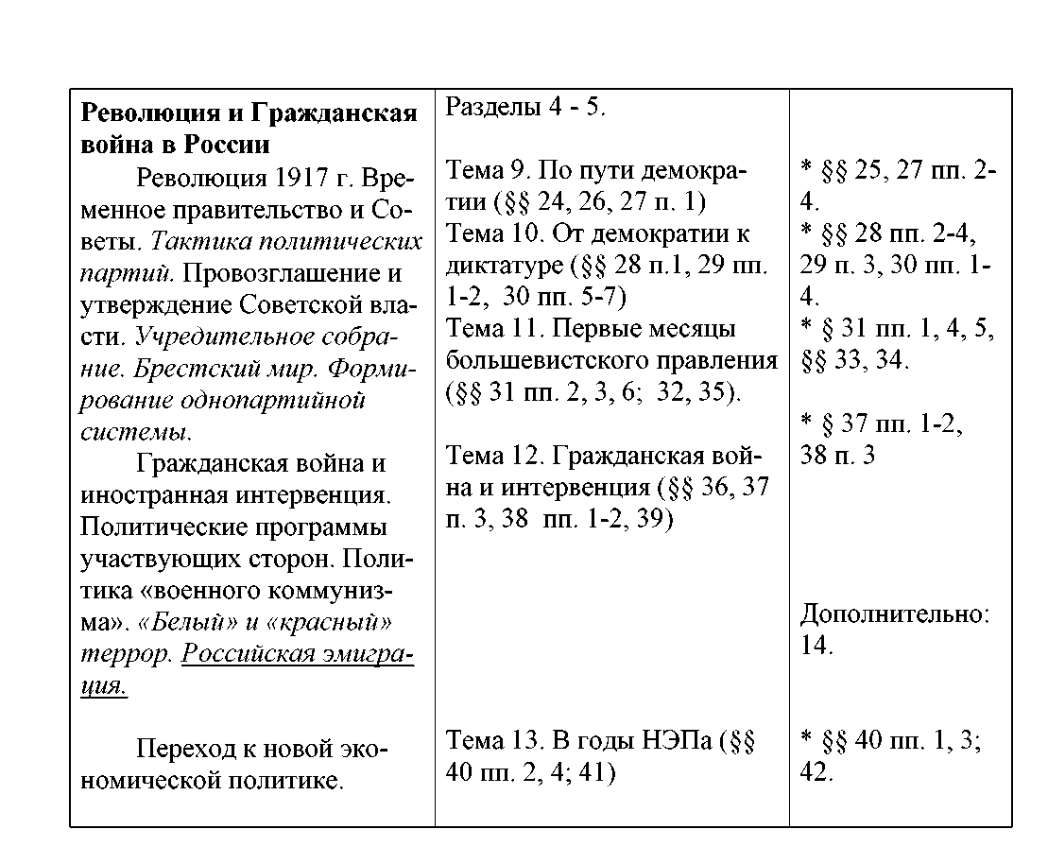

СССР в 1922-1991 гг.  Образование СССР. Выбор путей объединения. Национально - государст-венное строительство.  Партийные дискуссии о путях социалистической мо-дернизации общества. Кон-цепция построения социа-лизма в отдельно взятой стране. Культ личности И.В.Сталина. Массовые ре-прессии. Конституция 1936 г.  Причины свертывания новой экономической поли-тики. Индустриализация. Коллективизация. «Куль-турная революция». Созда-ние советской системы об-разования. Идеологические основы советского общест-ва.  Дипломатическое при-знание СССР. Внешнеполи-тическая стратегия СССР между мировыми войнами. | Разделы 6, 7. Тема 13 (§ 43).  Тема 13 (§ 44, 46 п. 2)  Тема 14. «Наступление со-циализма по всему фронту» (§§ 49, 50).  Тема 14 (§§ 46, 47, 48, 49 п. 5)  Тема 14 (§ 50 п. 2).  Тема 13 (§ 45).  Тема 14 (§ 51).  Тема 15. Накануне грозных  испытаний (§ 52). | Дополнительно: 41, источник № 10.  Дополнительно: 41, источник № 11.

Великая Отечественная война. Основные этапы во-енных действий. Советское военное искусство. Героизм советских людей в годы войны. Партизанское дви-жение. Тыл в годы войны. Идеология и культура в го-ды войны. СССР в антигит-леровской коалиции. Роль СССР во Второй мировой войне.  Восстановление хозяй-ства. Идеологические кам-пании конца 1940-х гг. Складывание мировой со-циалистической системы. «Холодная война» и ее влияние на экономику и внешнюю политику страны. Овладение СССР ракетно-ядерным оружием.  Попытки преодоления культа личности. ХХ съезд КПСС.  Экономические реформы 1950-х – 1960-х гг., причины их неудач. Концепция по-строения коммунизма. Тео-рия развитого социализма. Конституция 1977 г. Дисси-дентское и правозащитное движение.  Особенности развития советской культуры в 1950-1980 гг. Наука и образование в СССР.  «Застой». Попытки мо-дернизации советского об-щества в условиях замедле-ния темпов экономического | Тема 16 Великая Отечест-венная война (§§ 54, 55, 56, 57).  Тема 17. Последние годы сталинского правления (§ 59, 60). Тема 17 (§ 58).  Тема 18. СССР в 1953 – 1964 гг.: попытки реформи-рования общества (§§ 62, 63 п. 1).  Тема 18 (§ 64). Тема 19. Со-ветский Союз в последние десятилетия своего сущест-вования (§ 66).  Тема 18 (§ 63 п.2).  Тема 18 (§ 63 п. 1). Тема 19 (§ 66 п. 3).  Тема 19 (§ 67). | Дополнительно 41, источник № 13.  Дополнительно: 41, источник № 14.  Дополнительно: 41, источник № 15.  Дополнительно: 41, источник № 16.

роста. Политика перестрой-ки и гласности. Формирова-ние многопартийности. Кри-зис коммунистической идео-логии. Межнациональные конфликты.  СССР в глобальных и региональных конфликтах второй половины ХХ в. Дос-тижение военно-стратегического паритета СССР и США. Политика разрядки. Афганская война.  Причины распада СССР. | Тема 18 (§ 65). Тема 19 (§ 68).  Тема 19 (§ 67 пп. 3-4). | Дополнительно : 41, источник № 18.

Российская Федерация (1991-2003 гг.)  Становление новой рос-сийской государственности. Августовские события 1991 г. Политический кризис сентября-октября 1993г. Конституция Российской Федерации 1993 г. Межна-циональные и межконфес-сиональные отношения в со-временной России. Чечен-ский конфликт. Политиче-ские партии и движения Российской Федерации. Рос-сийская Федерация и страны Содружества независимых государств.  Переход к рыночной экономике: реформы и их последствия.  Российская культура в условиях радикального пре-образования общества.  Россия в мировых инте-грационных процессах и формировании современной международно-правовой системы. Россия и вызовы глобализации.  Президентские выборы 2000 г. Курс на укрепление государственности, эконо-мический подъем, социаль-ную и политическую ста-бильность, укрепление на-циональной безопасности, достойное для России место в мировом сообществе. | Раздел 8.  Тема 19 (§ 67 п. 4) Тема 20 (§ 70).  Тема 20 (§ 71).  Тема 20 (§ 70).  Тема 21 (§ 72 п. 1, § 73 п. 2)  Тема 20 (§ 71 пп. 2-3). Тема 22 (§§ 74 - 76).  Тема 21 (§ 72 п. 4, § 73)
Образовательный потенциал учебника «История России. ХХ – начало
ХХI века», профильный уровень.

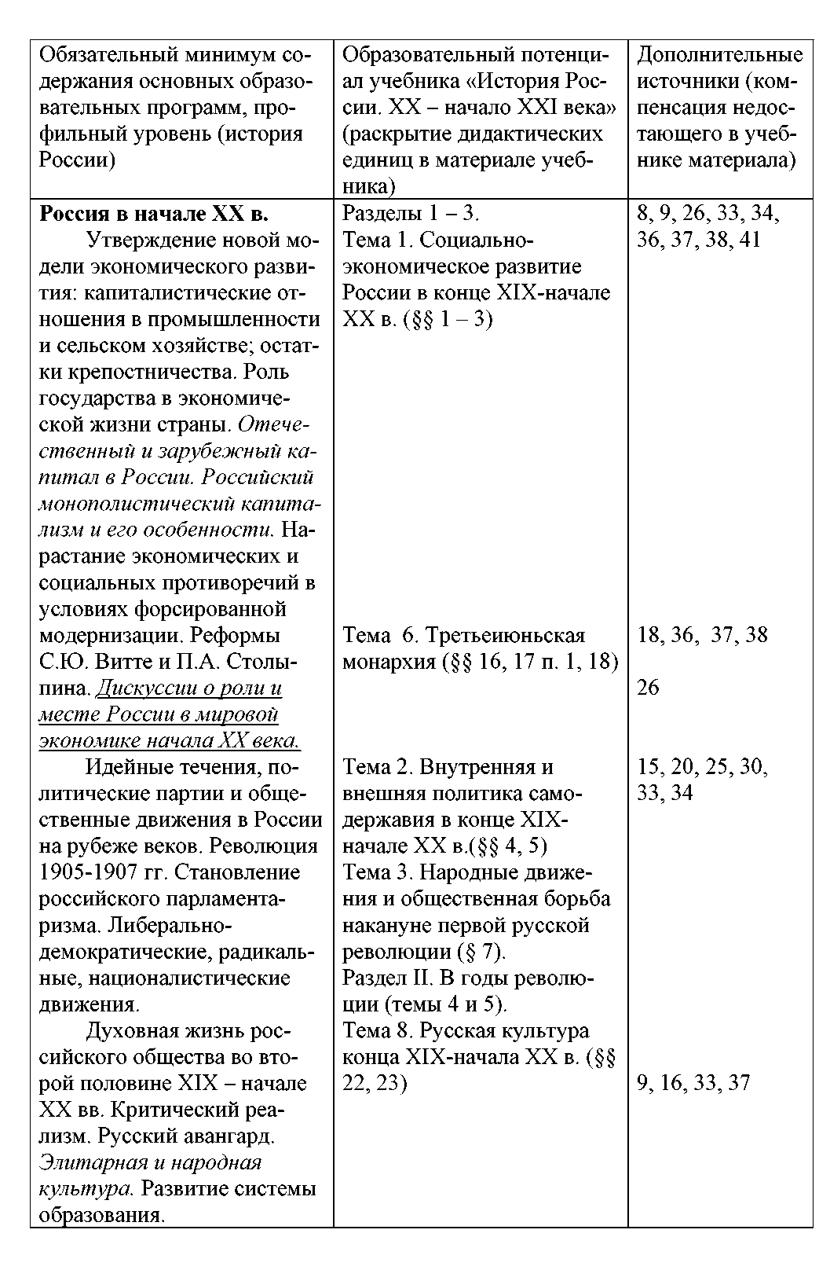

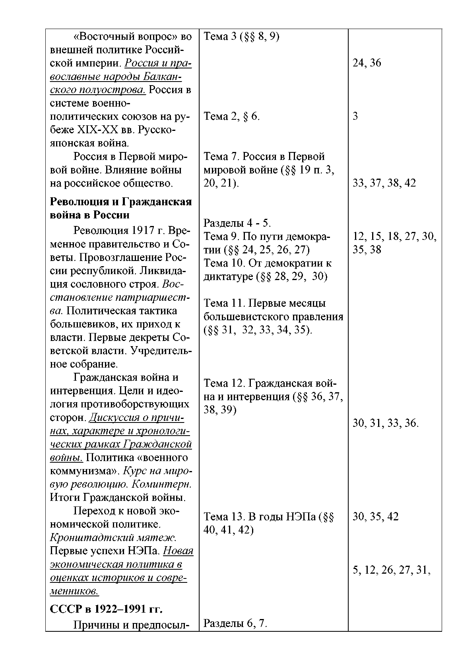

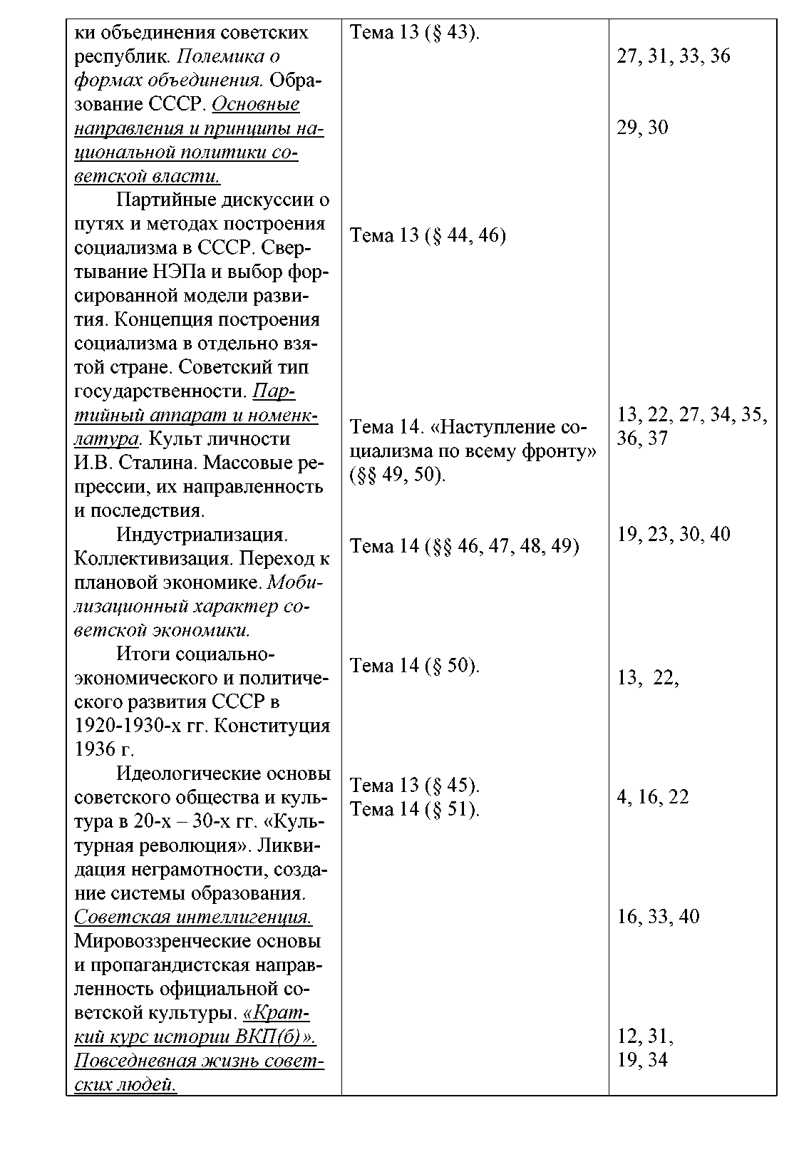

Русское зарубежье. Раскол в РПЦ.
Внешнеполитическая стратегия СССР в 1920-1930-х гг. СССР накануне Великой Отечественной войны.
Причины, этапы и ито-ги Великой Отечественной войны. Советское военное искусство. Героизм народа на фронте и в тылу. Идеоло-гия и культура в годы вой-ны. СССР в антигитлеров-ской коалиции. Роль СССР во Второй мировой войне и решении вопросов о после-военном устройстве мира.
«Холодная война», спо-ры о ее причинах и характе-ре. Военно-политические союзы в послевоенной сис-теме международных отно-шений. Формирование ми-ровой социалистической системы.
Восстановление эконо-мики. Создание ракетно-ядерного оружия в СССР. Гонка вооружений и ее влияние на развитие страны.
Идеологические кампа-нии в послевоенные годы. Политическая жизнь стра-ны в середине 1950-х гг. ХХ съезд КПСС и осуждение культа личности. Концепция построения коммунизма. Политика Н.С. Хрущева в оценках современников и историков.
«Застой» как проявле-ние кризиса советской моде-ли развития. Теория разви-того социализма. Конститу-
Тема 15. Накануне грозных испытаний (§ 52).
Тема 16 Великая Отечест-венная война (§§ 54, 55, 56, 57).
Тема 17. Последние годы сталинского правления (§ 58).
Тема 17 (§ 59) Тема 18 (§ 65).
Тема 17 (§ 60).
Тема 18. СССР в 1953 – 1964 гг.: попытки реформи-рования общества (§§ 62, 63, 64).
Тема 19. Советский Союз в последние десятилетия сво-его существования (§ 66).
14 20
4, 24, 32
11, 24, 40
6, 28, 31, 32, 36, 40
2, 3, 4, 32
17, 19, 36 12, 26, 27, 31

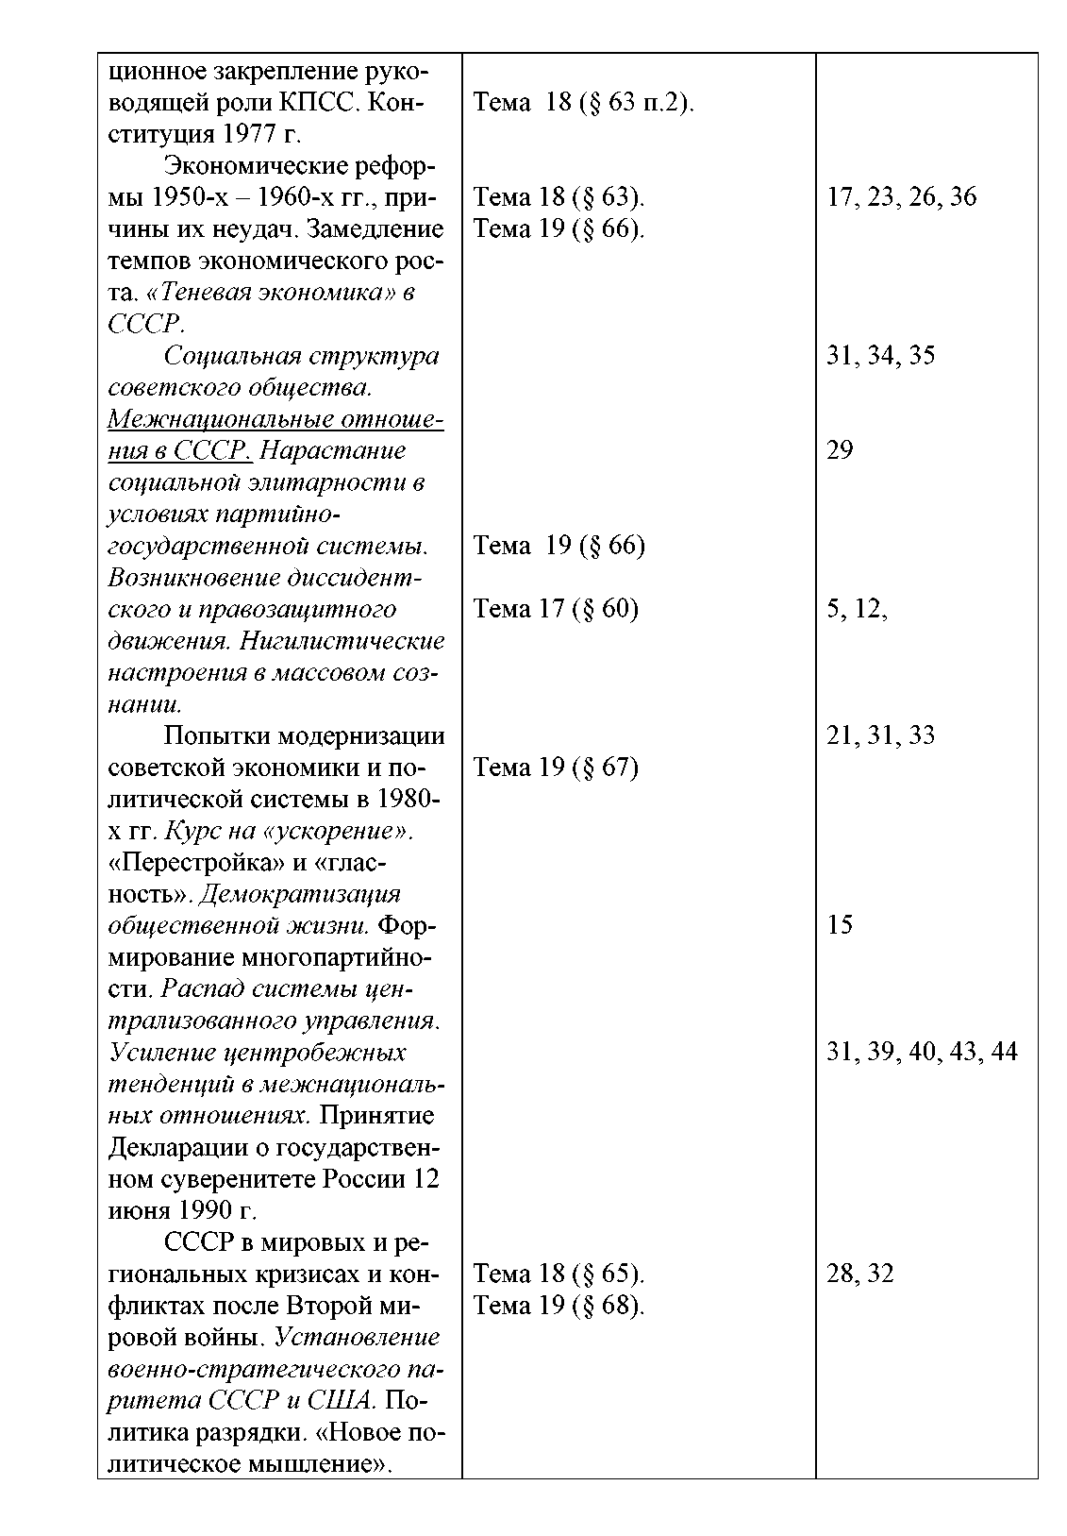

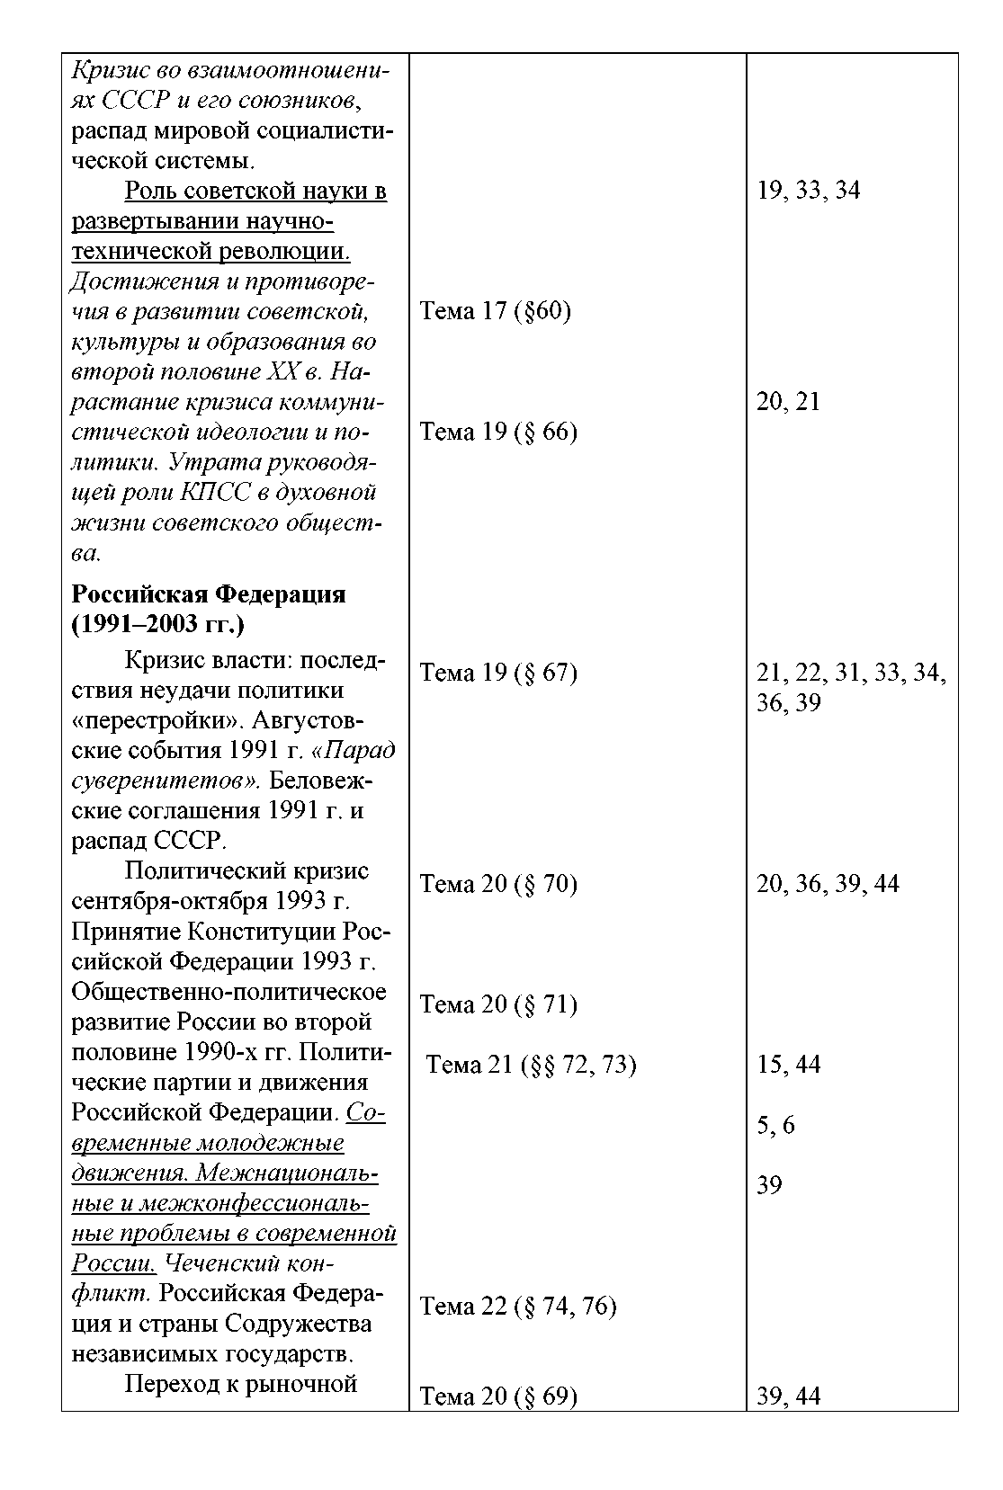

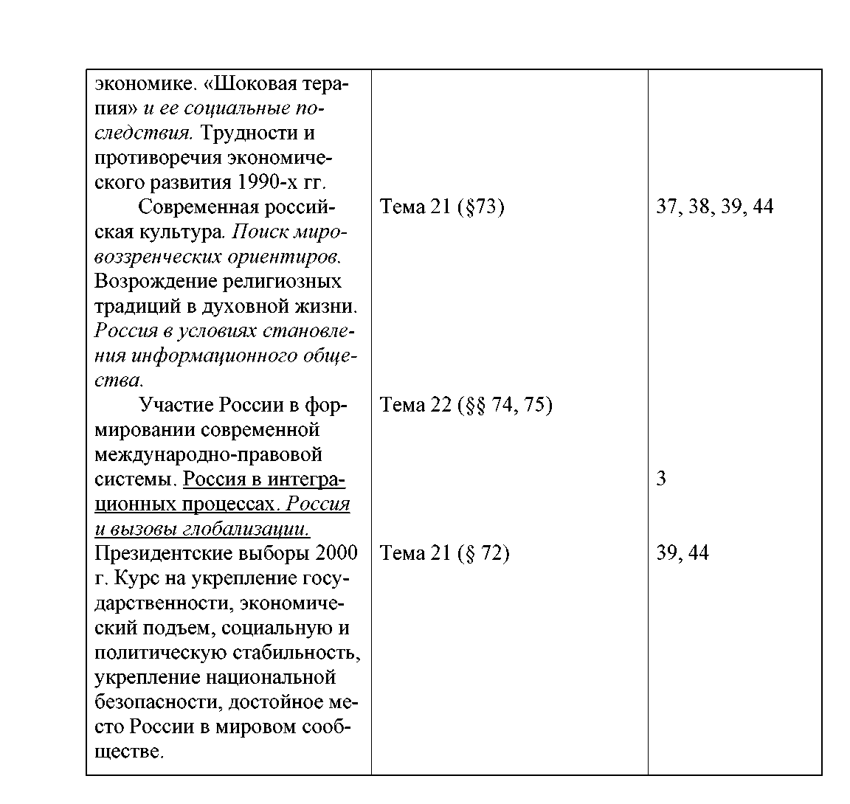
Изложенные подходы позволяют использовать учебник «История Рос-сии. ХХ – начало ХХI века» в переходный период для изучения истории и на базовом, и на профильном уровне.
III. Дополнительная литература для реализации требований стан-дарта.
Литература для учащихся.
1. Большая историческая энциклопедия для школьников и студен-тов. M. 2003.

- Волобуев О.В., Клоков В.А., Пономарев M.В. и др. Россия и мир. ХХ в. M. 2002.
- Загладин Н.В. История России и мира в ХХ веке. M.2002.
- Загладин Н.В., Дахин В.Н., Загладина Х.Т. и др. Мировое поли-тическое развитие: век ХХ. Пособие для учащихся и учителей старших классов школ, гимназий и лицеев.
- История Росии. ХХ век. Энциклопедия для детей. Т. 5. Ч. 3. M. 1995.
- Пантелеев M.М., Саватеев А.Д. Современный мир. Учебное по-собие для 11 класса.
- Россия. Энциклопедический справочник. M. 1998.
- Хачатурян В.M. История мировых цивилизаций. M. 2000.
- Хрестоматия по истории России: ХХ век. Сост. А.А. Данилов, Л.Г. Косулина. M. 2003.
- Энциклопедический словарь юного историка. M. 1993.
Литература для учителя.
- Гареев M.А. Неоднозначные страницы войны (Очерки о про-блемных вопросах Великой отечественной войны). M. 1995.
- Геллер M.Я. Утопия у власти: история Советского Союза с 1917 года до наших дней. В 3-х книгах. M. 1995.
- Голубев А.В. Тоталитарный режим в СССР: теория, споры, ре-альность // Преподавание истории в школе. 2001. № 2.
- Голотик С.И., Зимина В.Д., Карпенко С.В. Российская эмигра-ция 1920 – 1930-х гг. http://nivestnik.rsush.ru/2001
- Данилов А.А. Из истории партий и общественно – политиче-ских движений в россии и СССР: Многопартийность в россии: распад и возрождение (1917 – 1992). M. 1992.

- Ершова Е.Б. Революция, реформы и российская творческая ин-теллигенция в первой половине ХХ века // Вопросы истории. 2001. № 6.
- Зубкова Е.Ю. Общество и реформы. 1945 – 1964. M. 1993.
- История России. 1861- 1917. M. 1996.
- История России. Советское общество. 1917 – 1991. M. 1997.
- История России. Учебный минимум для абитуриента. Под ре-дакцией В.В. Керова. M. 2001.
- История современной России. 1985 – 1994. M. 1995.
- Курскова Г.Ю. Тоталитарная система в СССР: истоки и пути преодоления. M. 2000.
- Медников В.В., Маховникова Г.А. Экономика России: путь ре-форм (1917 – 1995). СПб. 1997.
- Нежинский Л.Н. Пути и перепутья внешней политики России в ХХ столетии // Отечественная история. 1999. № 6.
- Поцелуев В.А. Исторические корни политики большевиков. M. 1998.
- Реформы и контрреформы в России: Циклы модернизационного процесса. M. 1996.
- Российское государство и общество. ХХ век. M. 1999.
- Россия (СССР) в локальных войнах и военных конфликтах вто-рой половины ХХ века. Под редакцией В.А. Золотарева. M. 2000.
- Россия в ХХ веке: Проблемы национальных отношений. M. 1999.
- Семенникова Л.И. Россия в мировом сообществе цивилизаций. Брянск. 1996.
- Советское общество: возникновение, развитие, исторический финал. Т. 1 – 2. M. 1997.

32. Советская внешняя политика в ретроспективе. 1917 – 1991. Под
редакцией А.О. Чубарьяна. M. 1993.
Методическая литература для учителя.
- Данилов А.А. История России ХХ в. Справочные материалы. M. 1996.
- Захарова Е.Н. Методические рекомендации к изучению истории в 11 классе. M. 2002.
- История Отечества в документах. 1917 – 1993. В 4-х частях. Хрестоматия для учащихся старших классов средней школы. Составитель Г.В. Клокова. M. 1994 – 1995.
- История России ХХ века. Пособие для учителя. Под редакцией А.О. Чубарьяна. M. 2003.
- Коваль Т.В. Конспекты уроков для учителя истории. История России. ХХ век. M. 2001.
- Левандовский А.А., Щетинов Ю.А. Жукова Л.В. Поурочные разработки к учебнику «Россия в ХХ веке. 11 класс». M. 2002.
- Романовский В.К. Новейшая отечественная история. 1985 – 2002. M. 2002.
- Россия, которую мы не знали. 1939 – 1993. Хрестоматия. Под редакцией M.Е. Главацкого.
- Стрелова О.Ю. Тематическое планирование и методические ре-комендации к учебнику А.А. Левандовского, Ю.А. Щетинова
«История России. ХХ - начало ХХI века». M. 2003.
- Хрестоматия по отечественной истории (1914 – 1945 гг.). Под редакцией А.Ф. Киселева, Э.M. Щагина. M. 1996.
- Хрестоматия по отечественной истории (1946 – 1995 гг.). Под редакцией А.Ф. Киселева, Э.M. Щагина. M. 1996.

44. Щетинов Ю.А. Дополнительные материалы к учебнику А.А. Левандовского, Ю.А. Щетинова «Россия в ХХ веке. 11 класс». M. 2002.
IV. Тематическое планирование (некоторые советы).
При 2-х часах на изучение истории в неделю рекомендуется планирова-ние, рассчитанное на 44 часа. Данный вариант представлен в методических пособиях «Тематичесое планирование и методические рекомендации к учебнику А.А. Левандовского, Ю.А. Щетинова «История России. ХХ – нача-ло ХХI века» (автор О.Ю. Стрелова) и «Поурочные разработки к учебнику «Россия в ХХ веке» (авторы А.А. Левандовский, Ю.А. Щетинов, Л.В. Жуко-ва). Существенным достоинством этих пособий являются рекомендации по проведению современных форм проведения занятий, среди которых про-блемная лекция, лабораторная работа, семинар, дискуссия, различные игро-вые формы (круглый стол, политклуб, историческое расследование). Пособия содержат дополнительный документальный материал, что нашло отражение в таблице «Образовательный потенциал учебника «История России. ХХ – на-чало ХХI века», базовый уровень».
При изучении истории как профильного предмета рекомендуется пла-нирование, рассчитанное на 91 час. Приведенная ниже таблица представляет тематику, материалы учебника, составляющие основу занятия и формы про-ведения уроков (дополнительные источники указаны в таблице «Образова-тельный потенциал учебника «История России. ХХ – начало ХХI века», про-фильный уровень»).

№ Тема урока Материалы учебника Форма занятий
1 | Введение. ХХ в. в истории России. | Историческая кар-та, хронологиче-ская таблица | Урок с элемента-ми практической ра-боты
2 | Россия в начале ХХ в. Со-циально – экономическое развитие России. | § 1 – 3 (соответст-вующие вопросы) | Лабораторная работа
3 | Социальная структура российского общества. | § 1 – 3 (соответст-вующие вопросы) | Практическая работа

4 | Политическая система России. Внутренняя по-литика царизма в начале ХХ в. | § 4 | Лекция
5 | Народные движения. «Зу-батовщина» | §§ 5, 7 | Ролевая игра
6 Революционное подполье. § 8 Лабораторная работа
7 | Либеральная оппозиция. | § 9 | Комбинированный урок с элементами лабораторной работы
8 | Внешняя политика России § 6 в начале ХХ в. Русско-японская война. |  | Комбинированный урок с элементами практической работы
9 | Причины, начало и ос-новные события Первой российской революции в 1905 г. | § 10 - 12 | Семинар
10  -  11 | Политические партии России | §§ 8, 12 (соответст-вующие разделы) | Лабораторная работа
12 | Революционные события в 1906 – 1907 гг. Итоги революции 1905 – 1907 гг. | §§ 13, 15, историческая карта | Практическая работа с учебником
13 | Российский парламент. Особенности российского парламентаризма. | §14 | Лабораторная работа
14 | Третьеиюньская полити-ческая система. Аграрная реформа П.А. Столыпина. | § 16 - 18 | Групповая работа с использованием тек-ста учебника и доку-мента.
15 | Участие России в Первой мировой войне. | §§ 19, 20 | Урок с элементами практической работы.
16 | Война и социально – по-литическое развитие Рос-сии. | § 21 | Лекция
17 | Русская культура начала ХХ в. | §§ 22, 23 | Урок - презентация.
18 | Россия в первые десятиле-тия ХХ в. (обобощающее повторение) | Раздел 1 – 3 | Семинар.
19 | Февральская революция | § 24 | Групповая работа с

 |  |  | использованием тек-ста учебника и доку-ментов
20 | Политическое развитие России в условиях двое-властия. | §§ 25, 26, 27 | Комбинированный урок с элементами лабораторно - прак-тической работы в группах.
21 | Политическое развитие России летом – осенью 1917 г. Октябрьская рево-люция. | §§ 28, 29, 30 | Лабораторно – прак-тическая работа с текстом учебника и документами.
22 | Утверждение советской власти в центре и на мес-тах. | §§ 31, 32, истори-ческая карта. | Лекция
23 | Внутренняя политика большевиков. | §§ 33, 34 | Групповая работа с использованием тек-ста учебника и доку-ментов
24 | Внешняя политика боль-шевиков. Брестский мир. | § 35 | Комбинированный урок с элементами дискуссии или роле-вой игры.
25  -  26 | Причины, общая характе-ристика Гражданской войны. Интервенция. Ос-новные события на фрон-тах. | §§ 36, 39, историче-ская карта | Лекция, практическая работа.
27 | Цели участников граж-данской войны. | §§ 37, 38 | Лабораторная работа
28 | Причины перехода к НЭП. Значение НЭП | §§ 40, 41, 42 | Комбинированный урок с элементами практической работы
29 | Образование СССР | §43, историческая карта | Лабораторная работа
30 | Коммунистическая партия в 20- е гг. | § 44 | Семинар
31 | Кризис конца 20- х гг. Сталинская модерниза-ция. | §§ 46, 47 | Комбинированный урок с элементами практической работы
32 | Коллективизация кресть- | § 48 | Групповое лабора-

 | янства |  | торно – практическое занятие
33 | Общественно – политиче-ская жизнь страны | § 49 | Лекция
34 | Развитие культуры в 20 – 30-е гг. | §34, 42, 49 (соот-ветствующие во-просы) | Семинар
35 | Внешняя политика в 20 -30-е гг. | § 45, 51 | Комбинированный урок с элементами практической работы
36 | «Страна победившего со-циализма» (обобщающее повторение) | § 50 | Урок - презентация
37 «Если завтра война» § 53 Урок - исследование
38 | Внешняя политика СССР в предвоенные годы | § 52 | Комбинированный урок с элементами практической работы
39 | Причины и характер Ве-ликой Отечественной войны. Общая характери-стика событий. | § 53 | Лекция с элементами практической работы
40  -  41 | Основные сражения Ве-ликой Отечественной войны | § 54, историческая карта | Комбинированный урок с элементами практической работы
42 | Борьба за линией фронта | § 55, историческая карта | Комбинированный урок с элементами практической работы
43 | Тыл в годы войны | § 56 | Лабораторная работа
44 | СССР и союзники | § 57 | Ролевая игра
45 | Война с Японией | § 54 (соответст-вующийе вопросы), историческая карта | Комбинированный урок с элементами практической работы
46 | Цена Победы (обощаю-щее повторение) | Раздел 7 | Семинар
47  -  48 | Восстановление и развиие народного хозяйства | § 59, историческая карта | Комбинированные уроки с элементами практической работы
49  -  50 | Общественно – политиче-ская жизнь страны во вто-рой половине 40-х – нача-ле 50-х гг. | § 60 | Комбинированные уроки с элементами практической работы
51 | Внешняя политика СССР. Начало «холодной войны» | § 58 | Лабораторная работа
52 | СССР к концу сталинской | § 61 | Лекция.

 | эпохи: итоги и перспекти-вы (обобщающее повто-рение)
53 | Политическая власть по-сле смерти И. Сталина | § 62 (соответст-вующие вопросы) | Комбинированный урок с элементами практической работы
54  -  55 | Номенклатура и реформы | § 62 | Лекция, практическое занятие.
56 | Внутренняя политика в середине 50-х - начале 60-х гг. | § 63 | Комбинированный урок с элементами дискуссии
57 | Экономическое развитие СССР в середине 50-х -начале 60-х гг. | § 64 | Практическая работа
58  -  59 | «Оттепель» в духовной жизни. Наука и культура в 50-е – начале 60-х гг. | § 63 (соответст-вующий раздел) | Комбинированный урок с элементами дискуссии
60  -  61 | СССР в системе междуна-родных отношений | § 65, историческая карта | Урок - конференция
62 | СССР в 1953 – 1964 гг. : тенденции и проблемы развития (обобщающее повторение) | Раздел 7, тема 18 | Семинар
63  –  64 | Социально – экономиче-ское развитие страны в середине 60-х – начале 80-х гг. Попытки реформиро-вания экономики. | § 66 (соответст-вующий раздел) | Мини - исследование
65  –  66 | Политическое развитие СССР. | § 66 (соответст-вующий раздел) | Кобинированные уроки с элементами дискуссии
67 | Духовная жизнь общест-ва. | § 66 (соответст-вующий раздел) | Урок – презентация или дискуссия
68 | Развитие науки и культу-ры | § 66 (соответст-вующий раздел) | Урок – презентация или круглый стол
69  –  70 | Внешняя политика СССР. | § 68 (соответст-вующий раздел), историческая карта | Лекция с элементами практической работы
71  –  72 | Нарастание кризисных явлений в советском об-ществе (обобщающее по-вторение) | Раздел 7, тема 19 | Семинар

73  –  75 | Перестройка в СССР: эта-пы, достижения, противо-речия, итоги. | § 67 | Лекция, лабораторная работа, дискуссия.
76 | Внешняя политика СССР в годы перестройки. | § 68, историческая карта | Комбинированный урок с элементами практической работы
77  -  78 | Распад СССР | § 67 (соответст-вующий раздел) | Лабораторная работа, дискуссия
79 | СССР во второй половине Раздел 7, тема 19 80-х гг. (обобщающее по-вторение) |  | Семинар
80 | Создание суверенной Рос- § 69 (соответст-сии. вующий раздел) |  | Практическая работа.
81  –  82 | Россия в 1991 – 1993 гг.: трансформация экономи-ки и общества | §§ 69, 70 (соответ-ствующие разделы) | Лекция, лабораторная работа.
83  –  84 | Конституция РФ | § 70 (соответст-вующий раздел) | Лабораторно - прак-тическое занятие
85 | Проблемы и достижения российской экономики на рубеже ХХ – ХХI вв. | § 69 (соответст-вующий раздел), | Комбинированный урок с элементами практической работы
86 | Духовная жизнь совре-менной России | Введение к разделу 8 | Урок – презентация или дискуссия
87 | Наука, культура, образо-вание в современной Рос-сии | Используется до-полнительный ма-териал (см. раздел II) | Комбинированный урок с элементами дискуссии
88  –  89 | Россия в современном мире | §§ 70, 71, историче-ская карта | Комбинированный урок с элементами практической работы
90  -  91 | Будущее России – мое бу-дущее (обощающее по-вторение) | Раздел 8. | Семинар
http://www.prosv.ru

